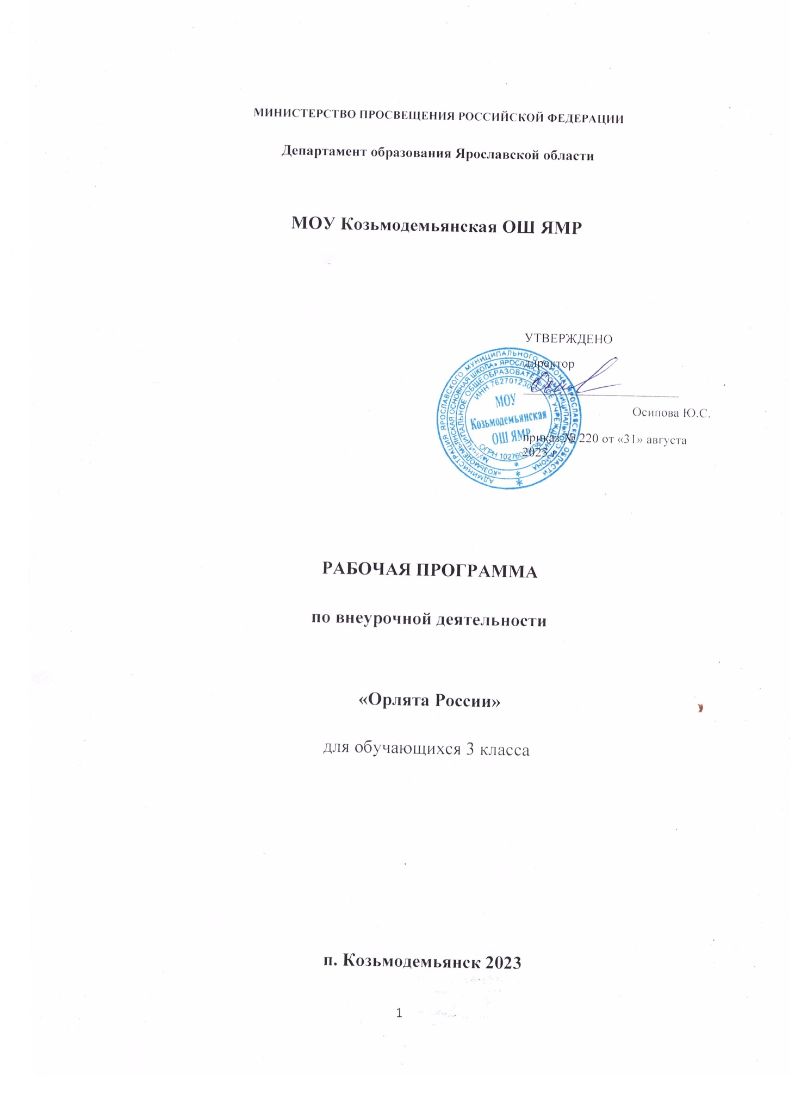

Пояснительная записка
Рабочая программа данного учебного курса внеурочной деятельности разработана в соответствии с требованиями:
- Федерального закона от 29.12.2012 № 273 «Об образовании в Российской Федерации»;
- Приказа Минпросвещения от 31.05.2021 № 286 «Об утверждении федерального государственного образовательного стандарта начального общего образования»;
- Методических рекомендаций по использованию и включению в содержание процесса обучения и воспитания государственных символов Российской Федерации, направленных письмом Минпросвещения от 15.04.2022 № СК-295/06;
- Методических рекомендаций по уточнению понятия и содержания внеурочной деятельности в рамках реализации основных общеобразовательных программ, в том числе в части проектной деятельности, направленных письмом Минобрнауки от 18.08.2017 № 09-1672;
- Стратегии развития воспитания в Российской Федерации на период до 2025 года, утвержденной распоряжением Правительства от 29.05.2015 № 996-р; СП 2.4.3648-20;
- основной образовательной программы.

Целькурса:формирование уребёнкамладшегошкольноговозрастасоциально- ценностныхзнаний,отношенийиопытапозитивногопреобразованиясоциальногомира на основе российских базовых национальных ценностей, накопленных предыдущими поколениями, воспитание культуры общения, воспитание любви к своему Отечеству, его истории, культуре, природе, развитие самостоятельности и ответственности.

Задачи курса:
1. Воспитывать любовь и уважение к своей семье, своему народу, малой Родине, общности граждан нашей страны, России.
2. Воспитывать уважение к духовно-нравственной культуре своей семьи, своего народа, семейным ценности с учётом национальной, религиозной принадлежности.
3. Формировать лидерские качества и умение работать в команде.
4. Развивать творческие способности и эстетический вкус.
5. Воспитывать ценностное отношение к здоровому образу жизни, прививать интерес к физической культуре.
6. Воспитывать уважение к труду, людям труда. Формировать значимость и потребность в безвозмездной деятельности ради других людей.
7. Содействовать воспитанию экологической культуры и ответственного отношения к окружающему миру.
8. Формировать ценностное отношение к знаниям через интеллектуальную, поисковую и исследовательскую деятельность.

Предполагаемые результаты курса
Целевые ориентиры результатов участия и освоения младшими школьниками содержания учебно-методического комплекса программы «Орлята России» определены в соответствии с ФГОС, основными направлениями воспитания, зафиксированными в Примерной рабочей программе воспитания и основываются на российских базовых национальных ценностях:
- понимает важность социально-значимых ценностей Программы (понимает сопричастность к истории родного края, своей Родины — России, Российского государства; осознаёт принадлежность к своему народу и общности граждан России; понимает значение государственных символов; уважает духовно- нравственную культуру своей семьи, народа; понимает ценность человеческой жизни, ценность родного языка, русского языка; сознаёт и принимает свою половую принадлежность, соответствующие ей психофизические и поведенческие особенности с учётом возраста; ориентирован на физическое развитие с учётом возможностей здоровья, занятия физкультурой и спортом; сознаёт ценность труда в жизни человека, семьи, общества; понимает ценность природы, зависимость жизни людей от природы, влияние людей на природу, окружающую среду);

- применяет в жизни позитивный опыт, полученный в результате участия в различных видах внеурочной деятельности (принимает участие в жизни класса, общеобразо-вательной организации в доступной по возрасту социально значимой деятельности; умеет оценивать поступки с позиции их соответствия нравственным нормам, осознаёт ответственность за свои поступки; проявляет стремление к самовыражению в разных видах художественной деятельности, искусстве;владеет основными навыками личной и общественной гигиены, безопасного поведения в быту, природе, обществе; проявляет интерес к разным профессиям; участвует в различных видах доступного по возрасту труда, трудовой деятельности; проявляет любовь и бережное отношение к природе, неприятие действий, приносящих вред природе, особенно живым существам; имеет первоначальные навыки наблюдений, систематизации и осмысления опыта в естественнонаучной и гуманитарной областях знаний);

- демонстрирует социально-значимую активность в социуме (демонстрирует уважение к государственной символике России, своего региона, местам почитания героев и защитников Отечества); первоначальные навыки общения с людьми разных народов, вероисповеданий; во взаимодействии с окружающими доброжелателен, проявляет сопереживание, готовность оказывать помощь, выражает неприятие поведения, причиняющего физический и моральный вред другим людям, уважает старших; бережно относится к физическому здоровью, соблюдает основные правила здорового и безопасного для себя и других людей образа жизни, в том числе в информационной среде, проявляет интерес к чтению; проявляет уважение к труду, людям труда, демонстрирует бережное отношение к результатам труда; придерживается в своей деятельности экологических норм; выражает познавательные интересы, активность, любознательность и самостоятельность в познании, демонстрирует в деятельности и повседневном общении интерес и уважение к научным знаниям, науке).

Учебный курс предназначен для обучающихся 3 классов; рассчитан на 2 часа в неделю/68 часов в год в каждом классе.
Реализация данной программы осуществляется с помощью центра «Точка роста».

Содержание курса внеурочной деятельности
Воснову курса внеурочной деятельности положен системно-деятельностный подход, позволяющий за период освоения ребёнком образовательных треков (траекторий социально – коммуникационного развития) осуществить качественный переход от «социальной активности» к «социальной позиции» и «гражданской идентичности». Важно, что в названии программы заключён сущностный нравственный идеал «Орлёнок России».
Структура построения курса предлагает богатые возможности для проявления творческой энергии каждого ребёнка, для развития его инициативы, для формирования активной позиции юных граждан страны. В структуре заложено понимание особенностей психологического развития младшего школьника и условия для формирования самостоятельной личности будущего подростка. Учтено соотнесение построения учебных четвертей и распределение нагрузки в них. Цикличность курса, где даётся возможность вернуться к ранее пройденным трекам, позволяет ребёнку, опираясь на полученный опыт, проанализировать свои действия, сделать вывод и попробовать применить этот опыт в своей жизни.
Курс внеурочной деятельности представляет комплекс из 9-и занятий по 7-ми трекам.

1. Трек «Орлёнок – Лидер»
Ценности, значимые качества трека: дружба, команда.
В процессе реализации данного трека дети приобретают опыт совместной деятельности, что является необходимым в начале учебного года. Педагог может увидеть уровень сплочённости классного коллектива, сформировать детские микрогруппы для приобретения и осуществления опыта совместной деятельности и чередования творческих поручений.

2. Трек «Орлёнок – Эрудит»
Ценности, значимые качества трека: познание.
Трек «Орлёнок – Эрудит» занимает первый месяц второй четверти, которая отличается наличием различных олимпиад, интеллектуальных конкурсов, конференций и т.п.
– в этот период дети знакомятся с разными способами получения информации, что необходимо для их успешной деятельности, в том числе познавательной. Именно в этот период учебного года у детей отмечается высокая мотивация и интерес к учёбе.

3. Трек «Орлёнок – Мастер»
Ценности, значимые качества трека: познание
В рамках данного трека дети знакомятся с пониманием того, что можно быть мастерами в разных сферах деятельности, в разных профессиях. Сроки реализации трека
«Орлёнок-Мастер» поделены на два временных промежутка: во время первой части трека дети готовят новогодний спектакль, концерт или представление, вторая часть трека определена для знакомства с лучшими мастерами своего дела.

4. Трек «Орлёнок – Доброволец»
Ценности, значимые качества трека: милосердие, доброта, забота.
Тематика данного трека актуальна круглый год. Проведение трека в данный временной период можно рассматривать, как эмоциональный пик всей Программы. Это создаст и поддержит общее настроение добра, взаимопонимания, удовлетворённости не только в рамках трека, но и в обычной жизнедеятельности детей. Учитель может обращаться
к имеющемуся социальному опыту детей в любое время учебного года.

5. Трек «Орлёнок – Спортсмен»
Ценности, значимые качества трека: здоровый образ жизни.
Время для реализации этого трека обусловлено необходимостью усилить двигательную активность детей, так как к середине учебного года накапливается определённая физическая и эмоциональная усталость от учебной нагрузки. Дополнительные физкультурно-оздоровительные мероприятия в том числе позволят снизить заболеваемость детей, что актуально в зимний период.

6. Трек «Орлёнок – Эколог»
Ценности, значимые качества трека: природа, Родина.
Погодные условия в момент реализации трека «Орлёнок – Эколог» позволяют проводить мероприятия за пределами здания школы с выходом на природу. Есть возможность использования природных материалов при изготовлении поделок, проведения акций с
посадками деревьев, уборке мусора в рамках экологического субботника.

7. Трек «Орлёнок – Хранитель исторической памяти»
Ценности, значимые качества трека: семья, Родина.
Данный трек является логическим завершением годового цикла Программы. В рамках трека происходит ценностно-ориентированная деятельность по осмыслению личностного отношения к семье, Родине, к своему окружению и к себе лично. Ребёнок должен открыть для себя и принять значимость сохранения традиций, истории и культуры своего родного края.
Основная смысловая нагрузка трека:
Я – хранитель традиций своей семьи.
Мы (класс) – хранители своих достижений.
Я/Мы – хранители исторической памяти своей страны.
Тематическое планирование
№  п\п | Тема раздела | Кол-во часов
 | Старт программы | 8 ч
 | Орлёнок – Лидер | 8 ч
 | Орлёнок – Эрудит | 7 ч
 | Орлёнок – Мастер | 8 ч
 | Орлёнок – Доброволец | 7 ч
 | Орлёнок – Спортсмен | 8 ч
 | Орлёнок – Эколог | 6 ч
 | Орлёнок – Хранитель исторической памяти | 8 ч
 | Подведение итогов | 6 ч

Календарно-тематическое планирование 3 класс
№ | Тема | Кол-во  часов | Дата
Старт программы – 8 ч
 | Встреча с игрой | 1 | сентябрь
 | Интеллектуально-познавательные игры | 1 | сентябрь
 | Подвижные игры | 1 | сентябрь
 | Интеллектуально-познавательные игры | 1 | сентябрь
 | Подвижные игры | 1 | сентябрь
 | Интеллектуально-познавательные игры | 1 | сентябрь
 | Подвижные игры | 1 | сентябрь
 | Вводный «Орлятский урок» | 1 | сентябрь
Орлёнок – Лидер – 8 ч
 | Лидер – это… | 1 | октябрь
 | Я могу быть лидером | 1 | октябрь
 | Как стать лидером? | 1 | октябрь
 | С командой действовать готов | 1 | октябрь
 | Верёвочный курс | 1 | октябрь
 | КЛАССныйвыходной | 1 | октябрь
 | Встреча с тем, кто умеет вести за собой | 1 | октябрь
 | Итоги трека «Мы дружный класс! | 1 | октябрь
Орлёнок – Эрудит – 7 ч
 | Кто такой эрудит? | 1 | октябрь-ноябрь
 | Развиваемся, играя! | 1 | ноябрь
 | Я – эрудит, а это значит… | 1 | ноябрь
 | ВоображариУМ | 1 | ноябрь
 | Могу быть изобретателем | 1 | ноябрь
 | КТД «Что такое? Кто такой?» | 1 | ноябрь
 | Встреча с эрудитом «Хотим всё знать». Итоги трека «На старте новых открытий» | 1 | ноябрь
Орлёнок – Мастер 8 ч
 | Мастер – это… | 1 | декабрь
 | Мастерами славится Россия | 1 | декабрь
 | От идеи – к делу! | 1 | декабрь
 | Город Мастеров | 1 | декабрь
 | В гости к мастерам | 1 | декабрь
 | Мастер – это звучит гордо! | 1 | декабрь
 | КТД «Классный театр | 1 | декабрь
 | Путь в мастерство» – подводим итоги | 1 | декабрь
Орлёнок – Доброволец – 7 ч
 | От слова к делу. Спешить на помощь безвозмездно! | 1 | январь
 | КТД «Создай хорошее настроение» | 1 | январь
 | С заботой о старших | 1 | январь
 | КТД «Коробка храбрости» | 1 | январь
 | КТД «Братья наши меньшие» | 1 | январь
 | Добровольцем будь всегда | 1 | январь
 | «Портрет добровольца» - итоги трека | 1 | январь
Орлёнок – Спортсмен – 8 ч
 | Утро начинай с зарядки – будешь ты всегда в порядке! | 1 | февраль
 | Должен быть режим у дня | 1 | февраль
 | О спорт, ты – мир! | 1 | февраль
 | Сто затей для всех друзей | 1 | февраль
 | Готовимся к спортивным состязаниям | 1 | февраль
 | Спортивная игра «У рекордов наши имена» | 1 | февраль
 | Быстрее! Выше! Сильнее! | 1 | февраль
 | «Азбука здоровья» - итоги трека | 1 | февраль
Орлёнок – Эколог – 6 ч
 | ЭКОЛОГиЯ. Мой след на планете | 1 | март
 | Каким должен быть настоящий эколог? Что должен знать и уметь эколог? | 1 | март
 | Восхищаемся красивым миром | 1 | март
 | Экология на практике | 1 | март
 | Встреча с человеком, которого можно назвать настоящим экологом | 1 | март
 | «Шагая в будущее – помни о планете» - итоги трека | 1 | март
Орлёнок – Хранитель исторической памяти – 8 ч
 | Орлёнок – Хранитель исторической памяти | 1 | апрель
 | Хранитель семейных традиций | 1 | апрель
 | Я храню традиции семьи, а значит и традиции страны | 1 | апрель
 | Кодекс «Орлёнка – Хранителя» | 1 | апрель
 | Знать, чтобы хранить | 1 | апрель
 | Историческое чаепитие | 1 | апрель
 | Расскажи мне о России | 1 | апрель
 | «Я – хранитель, мы – хранители» - итоги трека | 1 | апрель
Подведение итогов – 6 ч
 | Подведение итогов участия в программе в текущем учебном году | 1 | май
 | Подведение итогов участия в программе в текущем учебном году | 1 | май
 | Интеллектуально-познавательные игры | 1 | май
 | Подвижные игры | 1 | май
 | Интеллектуально-познавательные игры | 1 | май
 | Подвижные игры | 1 | май
 | Резерв | 1 | май
 | Резерв | 1 | май

Учебно-методическое обеспечение программыреализациикурса

Курсобеспеченметодическимиидидактическимиматериалами,размещенныминасайтеКорпоративногоуниверситетаРоссийскогодвиженияшкольников

Материалыдляобучающихся
Дляобучениянакурсахнеобходимозарегистрироватьсянасайте,далееследоватьинструкции:

    - Онлайнкурс«Академиягражданина»
    - Онлайнкурс«Основысоциальногопроектирования»
    - Онлайн-курс«Анимацияонлайн(анимируйсРДШ)»
    - Онлайнкурс«ФотостудиясРДШ»
    - Онлайнкурс«Экологическоемышление»
    - Онлайнкурс«Совместноелидерство»
    - Онлайнкурс«Впорядке»
    - Онлайнкурс«Медиашкола»
    - Онлайн курс «Профориентация в цифровую эпоху»10.Онлайнкурс «Семьошибокпри выборепрофессии»

Материалыдляпедагогов
Дляобучениянакурсахнеобходимозарегистрироватьсянасайте,далееследоватьинструкции:
- Курс«ОрганизациявоспитательнойработынаосновемероприятийРДШ»
- Онлайнкурс«Академиягражданина»(дляпедагогов)
- Онлайнкурс«Российскоедвижениешкольников:планированиеиорганизацияработы»
- Онлайн курс «Формирование гражданской идентичности уобучающихся4-11классов»
- Онлайн курс «Как поддержать деятельность добровольческогоотряда»
- Онлайнкурс«Школаклассныхкураторов»
- Контент-агрегаторвоспитательныхпрактик«ЕжедневносРДШ»
- Методическое сопровождение программы развития социальнойактивности «ОрлятаРоссии»

